Зміст

1. АНАЛІЗ СУЧАСНИХ ПІДХОДІВ ТА ПРОЕКТНИХ РІШЕНЬ ЩОДО ПРОЕКТУВАННЯ І СТВОРЕННЯ ПРОГРАМНОГО ЗАБЕЗПЕЧЧЕННЯ
1.1 Порівняння існуючих дизайнерських рішень
1.2 Переваги та недоліки вибору мови програмування PHP
1.3 Аналіз існуючих програмних рішень для обліку витратних матеріалів
1.3.1 1С:Управління торгівлею
1.3.2 Microsoft Access
1.3.3 OpenOffice.org Base

1.4 Обґрунтування постановки задачі
2. АЛГОРИТМІЗАЦІЯ ТА СТРУКТУРИЗАЦІЯ ДАНИХ ДЛЯ ОБЛІКУ ВИТРАТНИХ МАТЕРІАЛІВ
2.1 Створення структури бази даних
1.4 Обґрунтування вибору бази даних MySQL
2.2 Людинно-машинна взаємодія
2.3 Алгоритмізація програмного продукту

3. РОЗРОБКА ПРОГРАМНОГО ЗАБЕЗПЕЧЕННЯ НА ОСНОВІ ВИБРАНОГО ІНСТРУМЕНТАРІЮ
3.1 Інструментарій, як засіб реалізації
    - MySQL
    - PHP
3.2 Розробка програмного забезпечення для обліку витратних матеріалів
3.3 Функціональність створеного програмного продукту

1. АНАЛІЗ СУЧАСНИХ ПІДХОДІВ ТА ПРОЕКТНИХ РІШЕНЬ ЩОДО ПРОЕКТУВАННЯ І СТВОРЕННЯ ПРОГРАМНОГО ЗАБЕЗПЕЧЧЕННЯ

1.1 Порівняння існуючих дизайнерських рішень
Для створення дизайну сайту використовувалася програма для генерації шаблонів Artisteer.
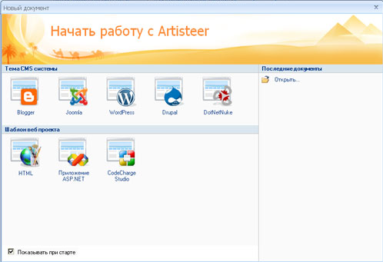
У даному редакторі можна вести роботу над кількома шаблонами сайтів. Крім того, можна одночасно відкрити кілька вікон програми. Редактор підтримує HTML5 та CSS3. У властивостях сторінки є можливість визначити ознаки своєї сторінки. Деякі з них дуже важливі для оптимізації пошукового сервера. У налаштуваннях можна визначити автоматичне включення новостворюваних сторінок в горизонтальному меню або виключити деякі сторінки з меню. Створюваний шаблон можна попередньо переглядати. Область перегляду можна також використовувати, щоб редагувати текст і стиль заголовка (і підзаголовка) сайту, меню, змісту. Шаблони і веб-сайти, створені в Artisteer, можуть бути або експортовані або видані. Коли експортується шаблон CMS або шаблон веб-сайту, він буде збережений у зазначеній папці на комп'ютері. Якщо веб-сайт призначено CMS (Wordpress або Joomla), то формат, створений Artisteer, є Темою WordPress або шаблоном Joomla. Можна використовувати вбудовану програму передачі файлів (FTP). Доступні доповнення до програми, деякі з них безкоштовні. Щоб встановити додаток до програми, використовується кнопка Магазин (у правому верхньому куті вікна програми). Імпортувати шаблони в Artisteer неможливо (навіть ті, які були створені в Artisteer). Щоб зробити зміни до шаблону, потрібні файли проекту Artisteer.

1.2 Переваги та недоліки вибору мови програмування PHP
Переваги PHP
Головним чинником мови РНР є практичність. РНР повинен надати програмісту інструмент для швидкого і ефективного вирішення поставлених завдань. Практичний характер РНР обумовлений п'ятьма важливими характеристиками:
- традиційністю
- простотою
- ефективністю
- безпекою
- гнучкістю
Існує ще одна «характеристика», яка робить РНР особливо привабливим: він розповсюджується безкоштовно! Причому, з відкритими вихідними кодами (Open Source).

Традиційність
Мова РНР здаватиметься знайомою програмістам, що працюють в різних областях. Багато конструкції мови запозичені з С, Perl.
Код РНР дуже схожий на той, який зустрічається в типових програмах на С або Pascal. Це помітно знижує початкові зусилля при вивченні РНР. PHP - мова, що поєднує достоїнства Perl, С і спеціально націлена на роботу в Інтернеті, мова з універсальним (правда, за деякими застереженнями) і ясним синтаксисом. І хоча PHP є досить молодою мовою, вона знайшла таку популярність серед web-програмістів, що на даний момент є мало чи не найпопулярнішою мовою для створення web-додатків (скриптів).

Простота
Сценарій РНР може складатися з 10 000 рядків або з одного рядка - все залежить від специфіки вашої задачі. Вам не доведеться довантажувати бібліотеки, вказувати спеціальні параметри компіляції або що-небудь в цьому дусі. Механізм РНР просто починає виконувати код після першої послідовності (<?php) І продовжує виконання до того моменту, коли вона зустріне парну послідовність (?>). Якщо код має правильний синтаксис, він виконується в точності так, як вказав програміст.
PHP - мова, яка може бути вбудована безпосередньо в html-код сторінок, які, у свою чергу будуть коректно оброблятися PHP-інтерпретатором. Ми можемо використовувати PHP для написання CGI-сценаріїв і позбутися від безлічі незручних операторів виведення тексту. Ми можемо залучати PHP для формування HTML-документів, позбавившись від безлічі викликів зовнішніх сценаріїв.
Велика різноманітність функцій PHP позбавлять вас від написання багаторядкових призначених для користувача функцій на C або Pascal.

Ефективність
Ефективність є виключно важливим чинником при програмуванні для розрахованих на багато користувачів середовищ, до числа яких належить і web.
Дуже важлива перевага PHP полягає в його «движку». «Движок» PHP не є ні компілятором, ні інтерпретатором. Він є транслюючим інтерпретатором. Такий пристрій «движка» PHP дозволяє обробляти сценарії з достатньо високою швидкістю.
За деякими оцінками, більшість PHP-сценаріїв (особливо не дуже великих розмірів) обробляються швидше аналогічних їм програм, написаних на Perl. Продуктивність PHP цілком достатня для створення цілком серйозних web-додатків.

Безпека
РНР надає в розпорядження розробників та адміністраторів гнучкі та ефективні засоби безпеки, які умовно поділяються на дві категорії: засоби системного рівня та засоби рівня програми.

Засоби безпеки системного рівня
У РНР реалізовані механізми безпеки, що знаходяться під управлінням адміністраторів; при правильному налаштуванні РНР це забезпечує максимальну свободу дій і безпеку. РНР може працювати в так званому безпечному режимі (safe mode), який обмежує можливості застосування РНР користувачами по ряду важливих показників. Наприклад, можна обмежити максимальний час виконання та використання пам'яті (неконтрольована витрата пам'яті негативно впливає на швидкодію сервера). За аналогією з cgi-bin адміністратор також може встановлювати обмеження на каталоги, в яких користувач може переглядати та виконувати сценарії РНР, а також використовувати сценарії РНР для перегляду конфіденційної інформації на сервері (наприклад, файлу passworld).

Засоби безпеки рівня програми
У стандартний набір функцій РНР входить ряд надійних механізмів шифрування. РНР також сумісний з багатьма додатками незалежних фірм, що дозволяє легко інтегрувати його з захищеними технологіями електронної комерції (e-commerce). Інша перевага полягає в тому, що вихідний текст сценаріїв РНР не можна переглянути у браузері, оскільки сценарій компілюється до його відправлення за запитом користувача. Реалізація РНР на стороні сервера запобігає викрадення нетривіальних сценаріїв користувачами, знань яких вистачає хоча б для виконання команди View Source.

Гнучкість
Оскільки РНР є вбудовуваною (embedded) мовою, вона відрізняється винятковою гнучкістю по відношенню до потреб розробника. Хоча РНР зазвичай рекомендується використовувати у поєднанні з HTML, вона з таким же успіхом інтегрується і в JavaScript, WML, XML та інші мови. Крім того, добре структуровані програми РНР легко розширюються в міру необхідності (втім, це відноситься до всіх основних мов програмування).
Немає проблем із залежністю від браузерів, оскільки перед відправкою клієнту сценарії РНР повністю компілюються на стороні сервера. По суті, сценарії РНР можуть передаватися будь-яким пристроям із браузерам, включаючи стільникові телефони, електронні записні книжки, пейджери і портативні комп'ютери, не кажучи вже про традиційні ПК. Програмісти, які розробляють допоміжні утиліти, можуть виконувати РНР-код в режимі командного рядка.
Оскільки РНР не містить коду, орієнтованого на конкретний web-сервер, користувачі не обмежуються певними серверами (можливо, незнайомими для них). Apache, Microsoft IIS, Netscape Enterprise Server, Stronghold і Zeus - РНР працює на всіх перерахованих серверах. Оскільки ці сервери працюють на різних платформах, РНР в цілому є платформо-незалежною мовою і існує на таких платформах, як UNIX, Solaris, FreeBSD і Windows 95/98/NT/2000/XP/2003.
Можливості РНР дозволяють програмісту працювати із зовнішніми компонентами, такими як Enterprise Java Beans або СОМ-об'єкти Win32. Завдяки цим новим можливостям РНР займає гідне місце серед сучасних технологій і забезпечує масштабування проектів до необхідних меж.

Безкоштовне розповсюдження
Стратегія Open Source, і розповсюдження початкових текстів програм в масах, зробило поза сумнівом благотворний вплив на багато проектів, в першу чергу - Linux, хоча і успіх проекту Apache сильно підкріпив позиції прихильників Open Source. Сказане відноситься і до історії створення РНР, оскільки підтримка користувачів зі всього світу виявилася дуже важливим чинником в розвитку проекту РНР.

Прийняття стратегії Open Source і безкоштовне розповсюдження початкових текстів РНР надало неоціниму послугу користувачам. До того ж, чуйне співтовариство користувачів РНР є свого роду «колективною службою підтримки», і в популярних електронних конференціях можна знайти відповіді навіть на найскладніші питання.

Недоліки PHP
PHP є інтерпретуючою мовою, і, внаслідок цього, не може зрівнятися за швидкістю в компільовані з С. Однак при написанні невеликих програм, що, загалом-то, властиво проектам на PHP, коли весь проект складається з багатьох невеликих сторінок з кодом, набувають чинності накладні витрати на завантаження в пам'ять і виклик CGI-програми, написаної на С.
Не така велика база готових модулів, як, наприклад, СPAN у Perl. З цим нічого не можна вдіяти це справа часу. У PHP розробники передбачили спеціальний архів, аналогічний CPAN, і я думаю, дуже скоро буде написано достатню кількість модулів для його наповнення.
Синтаксис PHP дуже схожий на синтаксис C або Perl. Люди, знайомі з програмуванням, дуже швидко зможуть почати писати програми на PHP. У цій мові немає суворої типізації даних і немає необхідності в діях щодо виділення пам'яті. Програми, написані на PHP, читаються досить легко. На відміну від Perl-програм PHP-код візуально легко прочитати і зрозуміти. На додаток до своєї безкоштовності (MySQL вимагає придбання ліцензії при використанні його у комерційних цілях) зв'язка PHP-MySQL є крос-платформенною. Це означає, що ви можете, працюючи в Windows, розробляти програми, призначені для роботи під Unix.

1.3 Аналіз існуючих програмних рішень для
обліку витратних матеріалів

1.3.1 1С:Управління торгівлею

1С:Управління торгівлею - це сучасний інструмент підвищення ефективності бізнесу торговельного підприємства.
Прикладне рішення дозволяє в комплексі автоматизувати завдання оперативного й управлінського обліку, аналізу й планування торговельних операцій, забезпечуючи тим найефективніше керування сучасним торговельним підприємством.
Ключовим напрямком розвитку нового рішення є реалізація потужної функціональності, призначеної для Управління торговельною діяльністю:
• управління продажами;
• управління поставками;
• планування продажів і закупівель;
• управління складськими запасами;
• управління замовленнями;
• управління взаєминами з контрагентами;
• аналіз товарообігу підприємства;
• аналіз цін і управління ціновою політикою;
• моніторинг та аналіз ефективності торговельної діяльності.
В інформаційній базі прикладного рішення реєструються як уже зроблені, так і ще тільки плановані господарські операції. "1С:Управління торгівлею 8" автоматизує оформлення практично всіх первинних документів торговельного й складського обліку, а також документів руху грошових коштів. Додаткові сервісні можливості включають веб-рішення "Віддалений склад" і "Управління замовленнями".
Прикладне рішення розраховане на будь-які види торговельних операцій. Реалізовано функції обліку від ведення довідників і введення первинних документів до одержання різних аналітичних звітів.
Рішення дозволяє вести управлінський облік по торговельному підприємству в цілому. Для підприємства холдингової структури документи можуть оформлятися від імені декількох організацій, що входять у холдинг.
Облік і контроль взаєморозрахунків
Конфігурація "Управління торгівлею для України" надає гнучкі можливості обліку та контролю взаєморозрахунків з контрагентами по декількох схемах з різними рівнями деталізації:
• За договорами. Деталізація взаєморозрахунків "за договорами" є базовою й виробляється завжди.
• По угодах. Даний варіант взаєморозрахунків припускає ведення взаєморозрахунків не тільки в рамках договорів, але і в рамках документів-угод, у якості яких можуть виступати рахунки-фактури, видаткові, прибуткові й зворотні документи, звіти про продажі товарів комітенту або комісіонера.
В обох варіантах ведення взаєморозрахунків (як по договорах, так і по угодах) завжди можна побачити їхній стан у розрізі конкретних документів відвантаження або оплати, які змінили стан взаєморозрахунків з контрагентом (розрахунковим документам). Закриття боргів по розрахункових документах виробляється автоматично в порядку FIFO. Облік в розрізі розрахункових документів дозволяє робити контроль допустимого терміну заборгованості, а також аналіз заборгованості по строках виникнення.
Підсистема управління взаєморозрахунками бере на себе функцію контролю гранично допустимого розміру заборгованості, не дозволяючи співробітникам підприємства відпускати товар клієнту при перевищенні ліміту кредиту або робити чергову оплату постачальнику за наявності заборгованості по раніше оплаченим поставкам.
Облік руху товарів
У конфігурації реалізований партійний облік товарів, у тому числі по серійних номерах, строкам придатності й сертифікатам товарів, забезпечується контроль правильності списання серійних номерів товарів, товарів з певними термінами придатності і сертифікатами. Розрахунок собівартості ведеться по методах FIFO і LIFO. Підтримується ведення партійного обліку в розрізі складів, з роздільною можливістю настроювання для роздрібних складів і комісіонерів, можливість завдання довільних характеристик партії (колір, розмір тощо);
Механізм властивостей і категорій, реалізований в конфігурації, є потужним і ефективним засобом для багатовимірного аналізу товарообігу в довільних розрізах, наприклад, продажів різних видів товарів по регіонах, по категоріях контрагентів і т.д.
Управління продажами
Підсистема управління продажами дозволяє вирішувати завдання оперативного планування і контролю продажів, як в натуральному, так і в грошовому вираженні.
Включає в себе блоки:
Планування продажів
Для забезпечення управлінського персоналу компанії інформацією не тільки про фактичні, але і про плановані показники діяльності, в конфігурації передбачена підсистема планування продажів.
Планування виробляється як по окремих видах, так і по групах товарів; конфігурація також дозволяє вибрати певні категорії покупців (по регіонах, по видах діяльності і т.п.) і складати окремі плани для кожної з цих груп. Плани складаються з різною тимчасовою деталізацією (від дня до року); таким чином, конфігурація дає можливість розробляти як стратегічні (квартальні, річні), так і робочі плани на один і той же період.
Засоби порівняльного аналізу даних дають можливість контролювати відповідність між обсягами продажів, установленими на один і той же період за допомогою планів різного ступеня деталізації.
Передбачено планування продажів як по всій фірмі в цілому, так і по підрозділах або групам підрозділів. Це дає можливість керівникам і менеджерам підрозділів складати плани продажів по своїх напрямках. Плани підрозділів консолідуються у зведений план продажів по організації.
Управління замовленнями покупців
Підсистема управління замовленнями покупців дозволяє реалізувати найбільш ефективну для підприємства стратегію обслуговування замовлень покупців, наприклад, стратегію мінімізації необхідного для обслуговування замовлень складського залишку.
Підсистема дозволяє автоматизувати такі операції, як:
• Реєстрація замовлень покупців;
• втоматіческое резервування замовлених товарів на складі і в замовленнях постачальникам;
• Коригування та закриття замовлень покупців;
• Контроль оплати і постачання товарів по замовленнях покупців;
• Виписка рахунків-фактур по замовленнях покупців.
Для підприємств, що здійснюють поставки товарів своїм споживачам "під замовлення", особливо корисною є можливість вести відособлений облік товарів, що дозволяє точно розрахувати сумарну собівартість товарів і накладних витрат, понесених для виконання конкретного замовлення покупця.
Контроль оплати і постачання по замовленнях покупця здійснюється відповідно до параметрів, зазначеними в договорі контрагента. Користувач може в будь-який момент отримати актуальну інформацію про поточний стан замовлення: скільки яких товарів замовлено постачальникам, скільки зарезервовано на складах, скільки залишилося відвантажити, на яку кількість товарів виписано рахунків, скільки сплачено замовником і т.п.

Схеми продажу товарів
У конфігурації передбачені різні схеми продажу товарів. Продаж товарів може здійснюватися з попереднім резервуванням товару або без попереднього резервування товару (з поточних залишків складу). Також реалізована можливість продажу товарів за попередніми замовленнями товарів у постачальників під конкретні заявки покупців.
Продаж товарів може здійснюватися в кредит або на умовах повної (або часткової) передоплати клієнтом.
При продажу комісійного товару передбачена можливість автоматичного розрахунку комісійної винагороди комітенту з використанням різних способів розрахунку комісійної винагороди: відсоток від договірної суми, відсоток від прибутку, відсоток від суми продажу, відсоток від договірної суми і від прибутку. Сума комісійної винагороди може бути вказана і вручну.
Товар може бути переданий на реалізацію комісіонеру. Після отримання від комісіонера звіту про продажі товарів для нього також автоматично розраховується його комісійна винагорода.
У конфігурації розрізняються оптові та роздрібні продажі. При продажі товарів у роздріб виробляється контроль роздрібних цін.
У конфігурації передбачені різні схеми повернення товарів. Передбачається можливість оформлення як повернення постачальнику (комітенту), так і повернення покупцем (комісіонером). Повернення товарів може бути оформлений по декількох документах надходження або відвантаження в рамках одного договору з контрагентом. При оформленні повернення від покупця передбачена можливість вказівки собівартості товару вручну.
Механізм ціноутворення
Підсистема ціноутворення вирішує завдання Управління відпускними цінами на товари, надає широкі можливості для побудови різних схем формування цін і знижок, дозволяє чітко контролювати дотримання співробітниками підприємства встановленої цінової політики.
Механізм реєстрації цін контрагентів дозволяє аналізувати ситуацію на ринку, відслідковувати зміни цін у динаміку, порівнювати ціни компанії із цінами конкурентів.
При оформленні роздрібних продажів здійснюється жорсткий контроль роздрібних цін, які задаються при надходженні товарів на роздрібний склад.
При продажі товарів можна призначати знижки на позиції номенклатури. При цьому можливі варіанти надання знижки як по всіх номенклатурі, так і по окремих позиціях. Також передбачена можливість надання знижки при сумі угоди, що перевищує порогове значення.
Призначення та зміна знижок у компанії підтверджується й оформляється документально.
Управління закупівлями
Функціональність підсистеми дозволяє забезпечити менеджерів торговельного підприємства інформацією, необхідної для своєчасного прийняття рішень про поповнення товарних запасів і оптимізації вартості закуповуваної продукції.
У конфігурації підтримуються різні схеми прийому товарів від постачальників по раніше оформлених замовленнях, прийом на відповідальне зберігання, на реалізацію.
Передбачена можливість оформлення "невідфактурованих поставок" - товарів, які по тим чи іншим причинам потрібно прийняти на склад і пустити в продаж до надходження необхідних супровідних документів.
Управління замовленнями постачальникам
Підсистема призначена для планування закупівель і формування замовлень постачальникам відповідно до прийнятої стратегії поповнення складських запасів і роботи із замовленнями покупців. У числі завдань, які дозволяє вирішувати підсистема планування закупівель:
• оперативне планування закупівель;
• оформлення замовлень постачальникам і контроль їх виконання;
• платіжний календар витрати грошових коштів.
Підсистема дозволяє автоматизувати такі операції, як:
• автоматичне оформлення замовлень постачальникам на основі замовлень, що надійшли від покупців;
• контроль оплати і постачання товарів по замовленнях;
• коректування і закриття замовлень постачальникам.
Управління запасами
Облік товарів на складах компанії
У конфігурації реалізований детальний оперативний облік товарів на складах, забезпечується повний контроль товарних запасів підприємства в оптовій і роздрібній торгівлі. Всі складські операції фіксуються за допомогою відповідних документів - надходження товарів, переміщення товарів, реалізація товарів, інвентаризація і т.п. Конфігурація дозволяє вести облік товарів на безлічі складів (місць зберігання). Підтримується облік товарів в різних одиницях вимірювання (упаковках).
Забезпечується роздільний облік власних товарів, товарів, прийнятих і переданих на реалізацію, товарів, прийнятих на відповідальне зберігання, а також облік зворотної тари.
Замовлення підрозділів компанії
Конфігурація дозволяє підрозділам компанії (складам, торговельним точкам) замовляти товари в інших підрозділів для поповнення власних торговельних запасів (внутрішні замовлення). При плануванні продажів і закупівель внутрішні замовлення обслуговуються нарівні із замовленнями покупців за тими ж алгоритмами.
Облік витрат торговельного підприємства (накладні витрати): У конфігурації передбачений облік різних видів накладних витрат - витрат на транспортування, зберігання, оплати мит і акцизів, послуг як власних, так і сторонніх організацій і т.д. Ці витрати можуть бути віднесені на собівартість товарів.
В залежності від характеру накладних витрат їх розподіл по товарних позиціях може вироблятися пропорційно вартості товарів, що надійшли, їхньої ваги або кількості. Накладні витрати можуть бути зафіксовані до надходження товарів й у наслідку розподілені.
Аналіз інформації про торговельну діяльність і товарообіг
В конфігурації "Управління торгівлею для України» реалізована система універсальних звітів, що представляють собою потужний і гнучкий засіб для аналізу практично всіх аспектів торговельної діяльності й товарообігу підприємства. Користувач може одержати інформацію за станом складських запасів, замовлень, продажів, взаєморозрахунків - в будь-яких аналітичних розрізах з необхідною деталізацією (наприклад, дані про продажі по регіонах товарів тієї чи іншої групи) і в динаміці (наприклад, відстежити динаміку продажів за період з деталізацією по днях).
При цьому користувач може самостійно задавати (набудовувати) рівень деталізації, параметри угрупування і критерії відбору даних у звітах у відповідності зі специфікою розв'язуваних завдань. Такі індивідуальні настройки (фактично - створені користувачем спеціалізовані звіти) можуть бути збережені для подальшого використання.
Крім універсальних звітів у конфігурації реалізований також набір звітів, призначених для ефективного вирішення спеціалізованих завдань аналізу інформації, наприклад, звіти по взаєморозрахунках з комісіонерами і комітентами, аналіз заборгованості по строках виникнення, план продажів, оперативний товарний календар і ін
Для менеджерів, яким необхідно оперативно одержувати в компактному, легко читається вигляді інформацію про поточний стан справ на фірмі і тенденціях їх зміни, в конфігурації передбачений звіт "Монітор основних показників". Звіт містить ключову інформацію про поточний запас оборотного капіталу фірми (грошові кошти, взаєморозрахунки з підзвітними особами та контрагентами, залишки товарів), обсязі продажів, рух грошових коштів, плановані надходження і платежі, прострочені замовлення і поставках і т.п. Склад, порядок виводу і періодичність оновлення інформації задається користувачем, що дозволяє кожному менеджерові визначати той обсяг і частоту оновлення даних, які саме йому необхідні для контролю ситуації. При необхідності будь-який показник звіту можна розшифрувати для детального аналізу його складових.

1.3.2 Microsoft Access
Microsoft Access — реляційна система управління базами даних від компанії Майкрософт, програма, що входить до складу пакету офісних програм Microsoft Office. Має широкий спектр функцій, включаючи зв'язані запити, сортування по різних полях, зв'язок із зовнішніми таблицями і базами даних. Завдяки вбудованій мові VBA, в самому Access можна писати підпрограми, що працюють з базами даних.
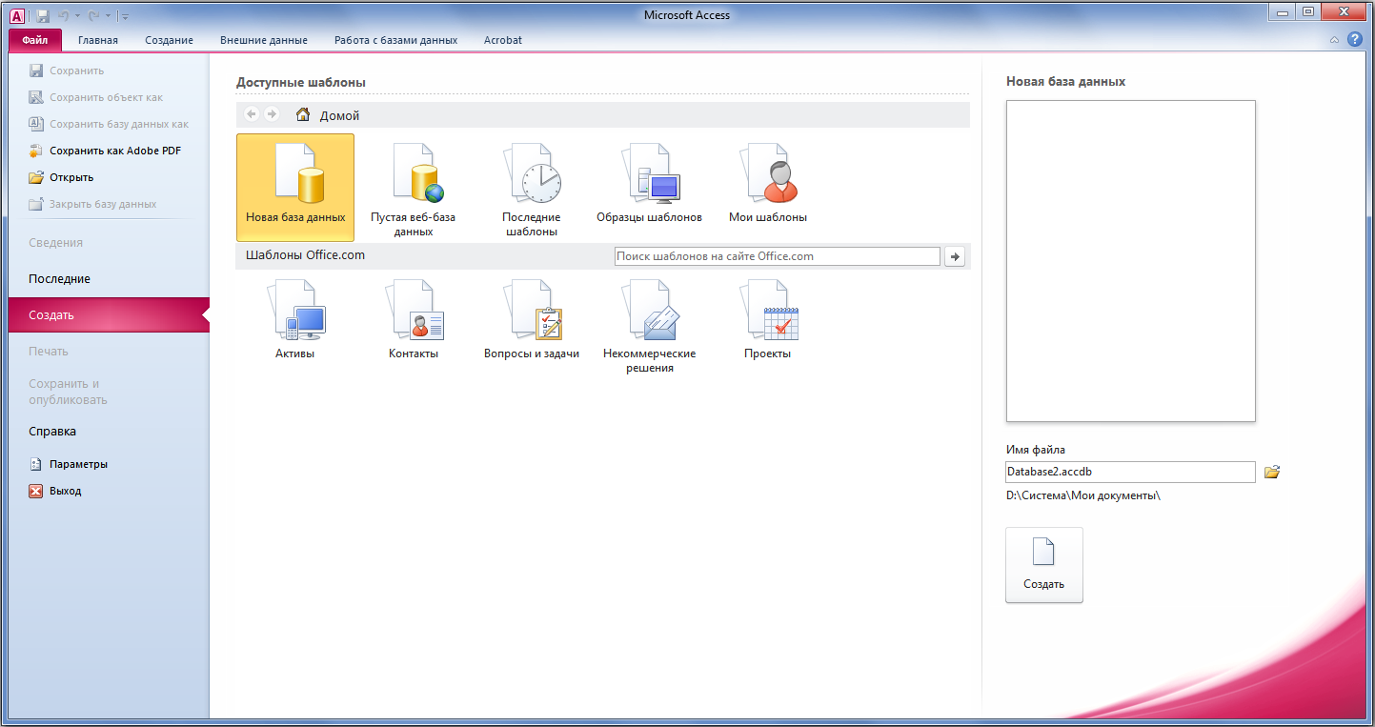
Склад програмного продукту
Основні компоненти MS Access:
- конструктор таблиць;
- конструктор екранних форм;
- конструктор SQL-запитів (мова SQL в MS Access не відповідає стандарту ANSI);
- конструктор звітів, що виводяться на друк.
Таблиця — це основний об'єкт бази даних, призначений для збереження даних. Запит — вибирає дані з таблиць згідно з умовами, що задаються. Форма — відображає дані з таблиць або запитів відповідно до форматів, описаних користувачем. Форма дозволяє переглядати, редагувати та друкувати дані. Звіт — відображає і друкує дані з таблиць або запитів згідно з описаним користувачем форматом. У звіті дані редагувати не можна.
Взаємодія з іншими СУБД
Вбудовані засоби взаємодії MS Access із зовнішніми СУБД з використанням інтерфейсу ODBC знімають обмеження, властиві Microsoft Jet Database Engine. Інструменти MS Access, які дозволяють реалізувати таку взаємодію називаються "пов'язані таблиці" (зв'язок з таблицею СУБД) і "запити до сервера" (запит на діалекті SQL, який "розуміє" СУБД). Корпорація Microsoft для побудови повноцінних клієнт-серверних додатків на базі MS Access рекомендує використовувати в якості рушія бази даних СУБД MS SQL Server. При цьому є можливість поєднати з властивою MS Access простотою інструменти для управління БД і засоби розробки. Відомі також реалізації клієнт-серверних додатків на базі зв'язки Access 2003 з іншими СУБД, зокрема, MySQL.

Збереження в Access
Access, при роботі з базою даних, інакше взаємодіє з жорстким (або гнучким) диском, ніж інші програми. В інших програмах, файл-документ, при відкритті, повністю завантажується в оперативну пам'ять, і нова редакція цього файлу (змінений файл) цілком записується на диск тільки при натисканні кнопки «зберегти».
В Access нова редакція вмісту зміненої комірки таблиці записується на диск (зберігається) відразу, як тільки курсор клавіатури буде поміщений в іншу комірку.
Цілісність даних в Access забезпечується також за рахунок механізму транзакцій.
Кнопка «Зберегти» в Access теж є, але в Access у режимі перегляду даних вона потрібна, в першу чергу, для збереження зміненого режиму показу таблиці або іншого об'єкта - тобто, для збереження таких змін, як:
- зміна ширини стовпців і висоти рядків;
- перестановка стовпців в режимі перегляду даних, «закріплення» стовпців і звільнення закріплених стовпців;
- зміна сортування;
- застосування нового фільтра;
- зміна шрифту; кольору тексту, сітки і тла;
Крім того, в Access ця кнопка потрібна в режимі «Конструктор» для збереження змін структури об'єкта бази даних, зроблених в цьому режимі.

Догляд за базою даних
Навіть якщо в процесі роботи з файлом бази даних не застосовувався режим «Конструктор» і нові дані в базу даних не додавалися (тобто якщо база даних тільки проглядалася), то все одно файл бази даних має тенденцію з часом, в процесі роботи з ним, все більше і більше збільшуватися в розмірі. Дуже сприяє збільшенню розміру файлу застосування нових сортувань і фільтрів.
Це збільшення розміру файлу є, фактично, порожнечею, але ця порожнеча лежить всередині файлу, збільшуючи його об'єм. Щоб повернути файлу бази даних нормальний обсяг в Access є кнопка «Стиснути та відновити базу даних» - цю кнопку потрібно час від часу натискати. Так само базу даних можна запустити з параметром / compact, що виконає стиснення автоматично і закриє базу по закінченні процесу.

1.3.3 OpenOffice.org Base

OpenOffice.org Base - механізм підключення до зовнішніх СУБД, також вбудована СУБД HSQLDB, входить до складу OpenOffice.org.
Програма для створення баз даних, багато в чому схожа з MS Access.
Інтерфейс
Дуже приємний інтерфейс, з ергономіки перевершує MS Access і інші аналоги. За уявною простотою зовнішнього вигляду ховається безліч функцій. За традицією, заголовки головного меню повторюють MS Access. У лівій частині основного вікна розташовані чотири основні кнопки - таблиці, запити, форми і звіти. Посередині, власне, знаходиться все, що стосується обраного розділу бази даних.
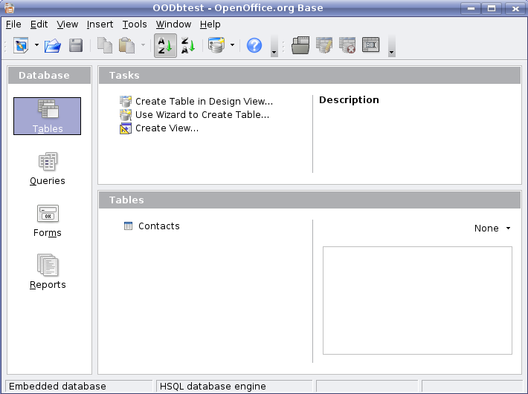
Функції
Cумісність з MS Access, MySQL і ODBC. Таблиці можна створювати як вручну, так і за допомогою майстра. Для кожного заголовка задається формат даних, і стандартні властивості його осередків. У режимі майстра пропонується вибір кілька стандартних полів, з попередньо встановленими настройками для кожного з них. Для створення запитів також передбачений вбудований майстер. Їх можна створити і вручну, в наочному вигляді або у вигляді SQL-запиту. Варто відзначити, що майстер створення запитів дуже зручний і дозволяє здійснювати вельми гнучкі запити з таблиць бази даних.
Майстер-редактор для створення форм також дуже зручний і не викликає нарікань. Майстер звітів, після збору потрібних параметрів, відображає необхідний звіт у редакторі Writer, в якому, за бажання, можна відредагувати цей звіт вручну.
Функціонально, в більшості стандартних завдань домашнього користувача і для обліку господарства невеликих підприємств, враховуючи вартість програми - краще Open Office Base не знайти. Правда, якщо порівнювати з аналогами, програмі явно не вистачає великої кількості функцій і можливостей. У ній присутній тільки найнеобхідніше.

1.4 Обґрунтування постановки задачі

Даний проект має на меті створення веб-сайту з даними, який буде використовуватися з метою представлення обліку витратних матеріалів для клієнтів сервісного центру, оскільки це дозволяє заощадити час на пошук потрібних витратних матеріалів.

